Звіт
Лабораторна робота №06
Тема: Масиви.
Розробник: студент Клименко Станіслава Олександрівна, група 120-а.
Перевірив: асистент Челак Віктор Володимирович.
Індивідуальне завдання: 2 варіант. Заповнити масив простими числами, що не повторюються.
Опис програми:
- Створила у папці Programing_Satsuki папку lab06, у якій буду створювати нові файли.(Рис.1)
- У папці створила файл “ex4”(Рис.1)
- Створили “тіло” функції (Рис.1):
- Підключаємо різні бібліотеки для використання реалізатору псевдовипадкових чисел, булівських флагів, та задля математичних функій.(Рис.1)
- srand(time(NULL)), щоб кожного разу булі різні псевдо случайні числа(рис.1)
- Задаємо розмір масиву, сам масив, та число м, що буде мінятись та заповнювати наш масив.(Рис.1)
- Бульові значення нині дорівнюють фолсу, тому поки ніяке число не записуються до масиву (Рис.1)
- Створюємо цикл, завдяки якому будемо заповнювати наш масив(Рис.1)
- Щоб задати м, використовуємо команду рандом.(Рис.1)
- Шукаємо корінь з числа(число н), щоб надалі перевірять на простоту те число, що ми збираємось записувати(Рис.1)
- Створюємо новий цикл, що саме і буде перевіряти число на простоту(Рис.1)
- Поки перевіряються перебираючи усі числа від двох(найменьш просте) до нашого н(корінь з числа м), якщо перебираючи усі значення і в усіх діях остача не буде дорівнювати нулю і флаг буде дорівнювати тру і надалі, якщо це так, то число записується у масив а, флаг має знову дорівнювати фолс, та міняється місце запису наступного елемента(Рис.1)
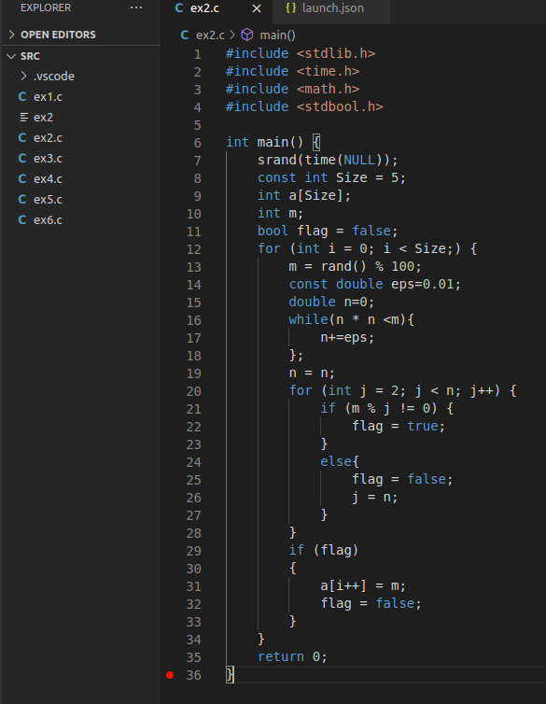
Рисунок 1 – готовий код
- Запустили програму через Debug програмy. Проблем не виявлено, все гарно працює. (Рис.2)
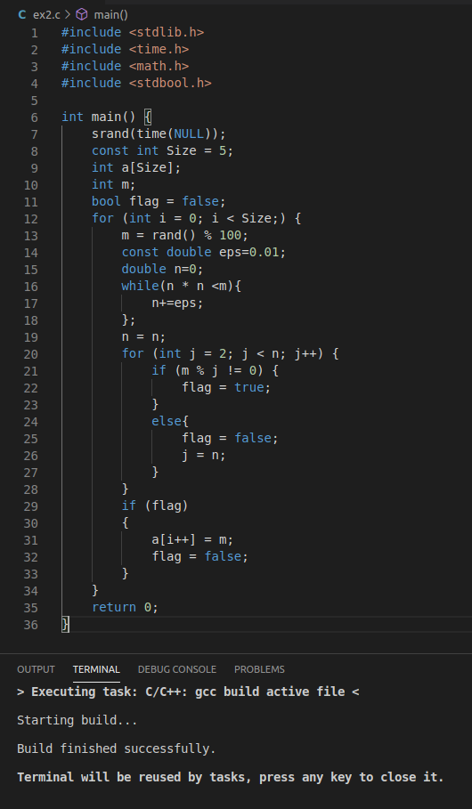
Рисунок 2 - результат Debug програми
- Поставили “брекпоінт” на строчці 36, та бачимо, що програма виконує заповнення масиву простими, випадковими числами.(Рис. 3)
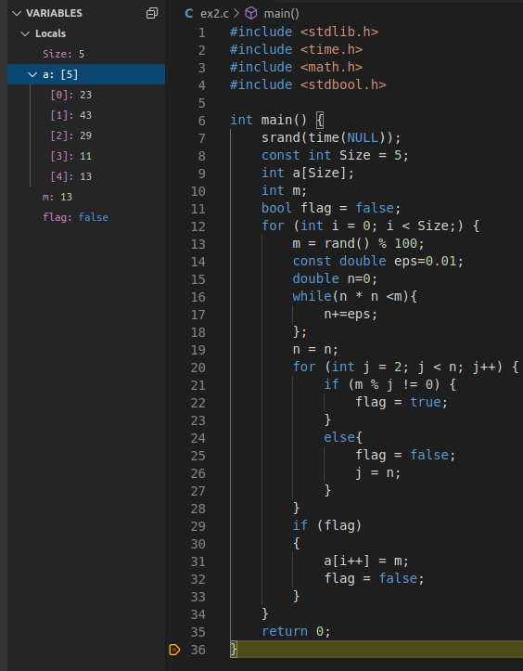
Рисунок 3 - результат постанови брекпоінту
- Точка вхожу у проект це перша фігурна дужка після int main (). Вона використовується для того ,щоб увійти в функцію, та запустити її на виконання. А одна вона через те, що у нас задана одна функція, тобто більше і не треба, бо більш ми не задаємо функцій на виконання.
- Відкрили командну строку Лінукс, додали зміни до майбутнього коміту, закомітили ,та запушили зміни на GitHub.
Висновок: отже, ми навчилися розробляти прості лінійні програми. Використовували циклічну функцію for, функцію if, random().Наш розроблений код дозволяє заповнити масив простими числами, які генерує функція псевдовипадкових чисел.

